《吉祥图案》学习任务单

一、教材

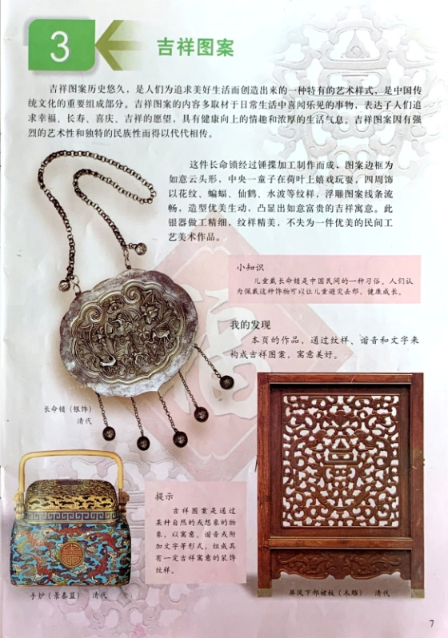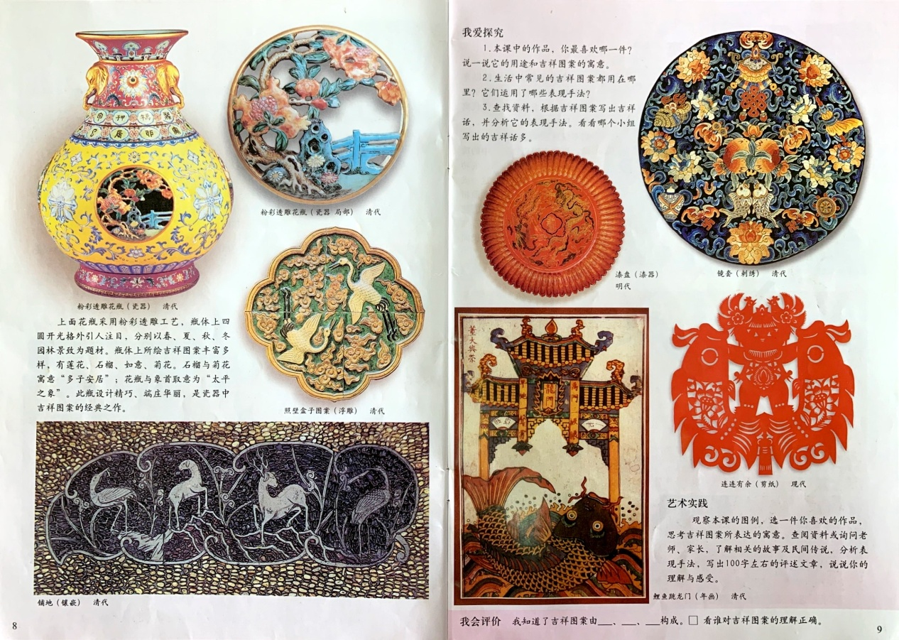

导语：在中国民间流传着许多蕴含吉祥寓意的图案。它们历史悠久，是祖先为追求美好生活而创造出来的一种特有的艺术形式。这些图案的主题多取材于自然界中的物象，以及日常生活中喜闻乐见的实物，表达了人们追求幸福、长寿、喜庆、吉祥的愿望，具有强烈的艺术性和独特的民族性。作为中国传统文化的重要组成部分，吉祥图案蕴含着中华民族的认知精神和审美观，具有厚重的文化意味，是中华民族五千年文明的缩影。

二、学习任务：

1．了解吉祥图案是我们祖先创造出来的一种特有的艺术形式，认识一些比较典型的吉祥图案及其造型特点和设计寓意。

2．了解吉祥图案的相关知识，以及运用美术术语进行评述的方法。

3．体会劳动人民热爱生活、期盼幸福的情感。